## 4E ANNEE DU PRIMAIRE

Semaine du 25 mai 2020

TROUSSE PÉDAGOGIQUE

SEMAINE DU 25 MAI

ÉCOLE DU GRAND-CHÊNE



4e année du primaire

Semaine du 25 mai 2020

[Les érables rouges 1](#_Toc40852799)

[Consignes à l'élève 1](#_Toc40852800)

[Matériel requis 2](#_Toc40852801)

[Informations aux parents 2](#_Toc40852802)

[Annexe 1 – Les érables rouges 3](#_Toc40852803)

[Annexe 2 – Les érables rouges 4](#_Toc40852804)

[Animal Discovery 5](#_Toc40852805)

[Consignes à l’élève 5](#_Toc40852806)

[Matériel requis 5](#_Toc40852807)

[Information aux parents 5](#_Toc40852808)

[Annexe 1 – Animal Discovery 6](#_Toc40852809)

[Annexe 2 – Animal Discovery 7](#_Toc40852810)

[Les parties de hockey 8](#_Toc40852811)

[Consignes à l’élève 8](#_Toc40852812)

[Matériel requis 8](#_Toc40852813)

[Information aux parents 8](#_Toc40852814)

[Annexe – Solutionnaire 9](#_Toc40852815)

[La flottabilité 10](#_Toc40852816)

[Consignes à l’élève 10](#_Toc40852817)

[Matériel requis 10](#_Toc40852818)

[Information aux parents 10](#_Toc40852819)

[Annexe – Flotte ou coule 11](#_Toc40852820)

[Coccinelle peinte sur une demi-coquille de noix ou sur une roche plate 12](#_Toc40852821)

[Consignes à l’élève 12](#_Toc40852822)

[Matériel requis 12](#_Toc40852823)

[Photo montage 13](#_Toc40852824)

[Consignes à l’élève 13](#_Toc40852825)

[Matériel requis 13](#_Toc40852826)

[Information aux parents 13](#_Toc40852827)

[Découvrons ensemble les Filles du Roy! 14](#_Toc40852828)

[Consignes à l’élève 14](#_Toc40852829)

[Matériel requis 14](#_Toc40852830)

[Information aux parents 14](#_Toc40852831)

Français, langue d’enseignement

Les érables rouges

Préparation à la lecture

* Activation des connaissances antérieures : Qu’est-ce qu’une légende?
* Voici les principales caractéristiques des légendes :
* Une histoire déformée et amplifiée par l’imagination;
* Il y a des phénomènes naturels ou surnaturels;
* L’époque est lointaine ou contemporaine;
* Il y a des lieux connus;
* Elle est inspirée d’événements réels, de la vie d’une personne célèbre;
* Elle permet de connaître les cultures d’où elles sont issues (traditions, façons de vivre et de voir les choses);
* Elle illustre une morale.
* Connais-tu des légendes ? Peux-tu en nommer quelques-unes?
* Connais-tu bien Martine Latulippe?
* Je t’invite à consulter le lien suivant pour en apprendre davantage sur cette auteure.
* <https://www.babelio.com/auteur/Martine-Latulippe/62090>

Consignes à l'élève

* Clique sur le lien suivant pour découvrir une légende canadienne peu connue Les érables rouges. Le texte est de Martine Latulippe : <https://culture.tv5monde.com/livres/contes-canadiens-en-video/les-erables-rouges>
* Je te suggère de lire le texte à droite en cliquant sur l’encadré Voir plus pour avoir accès à l’ensemble du texte. Pense à utiliser les stratégies de lecture apprises en classe;
* Après ta lecture, tu peux faire l’écoute avec un partenaire (un membre de ta famille);
* Après l’écoute, je t’invite à dégager quelques caractéristiques propres à cette légende. Tu peux inscrire tes réponses en utilisant l’annexe 1;
* Tu peux relire le texte pour tenir compte des indices fournis par celui-ci;
* Lorsque tu as terminé, tu peux discuter de tes réponses avec un membre de ta famille et y apporter les corrections ou des ajouts nécessaires.

Questions pour alimenter les discussions autour de la légende Les érables rouges

* Peux-tu faire le rappel de cette histoire?
* D’après toi, est-ce qu’un jour les animaux et les hommes vivront en paix sur la terre ? Explique.
* T’est-il déjà arrivé de jouer à un jeu et de découvrir que quelqu’un a triché? Comment as-tu réagi?
* Quels arguments utiliserais-tu pour convaincre une autre personne d’écouter cette légende?

Français, langue d’enseignement

Piste en écriture

* Rédige un texte en utilisant deux arguments pour appuyer ton point de vue au sujet de la compétition.

Exemple :

* Raconte un événement lié à ton vécu personnel dans lequel il y a eu de la compétition.
* Est-ce que cette compétition a été saine ou malsaine? (Voir l’annexe 2)

Matériel requis

* Un ordinateur, une tablette ou un téléphone cellulaire pour lire le texte.
* Une feuille et un crayon.
* Annexes 1 et 2

|  |
| --- |
| Informations aux parents  À propos de l’activité  Votre enfant s’exercera à :  Utiliser les stratégies de lecture apprises en classe pour lire le texte;  Dégager quelques caractéristiques de la légende;  Comparer ses jugements et ses modes d’appréciation avec un partenaire;  Se construire une culture littéraire;  Rédiger un texte en donnant son opinion. |

Français, langue d’enseignement

Annexe 1 – Les érables rouges

|  |  |
| --- | --- |
| Les principales caractéristiques de cette légende.  Complète le tableau suivant en t’appuyant sur les éléments du texte. | |
| Histoire déformée et amplifiée par l’imagination |  |
| Lieu connu |  |
| Époque lointaine ou contemporaine |  |
| La légende permet de connaitre les cultures d’où elles sont issues. | Exemple :  Les animaux occupent une place très importante chez les Amérindiens (Wendats). |
| Phénomènes naturels ou surnaturels |  |
| La morale |  |

Français, langue d’enseignement

Annexe 2 – Les érables rouges

|  |  |
| --- | --- |
| * Raconte un événement lié à ton vécu personnel dans lequel il y a eu de la compétition. * Est-ce que cette compétition a été saine ou malsaine? | Des Animaux, Ours, Brown, Cub, Mignon, Poilu |
|  | |
|  | |
|  | |
|  | |
|  | |
|  | |
|  | |
|  | |
|  | |
|  | |
|  | |
|  | |
|  | |
|  | |
|  | |
|  | |

|  |  |
| --- | --- |
|  | **BONIFICATION ÉCOLE DU GRAND-CHÊNE** |

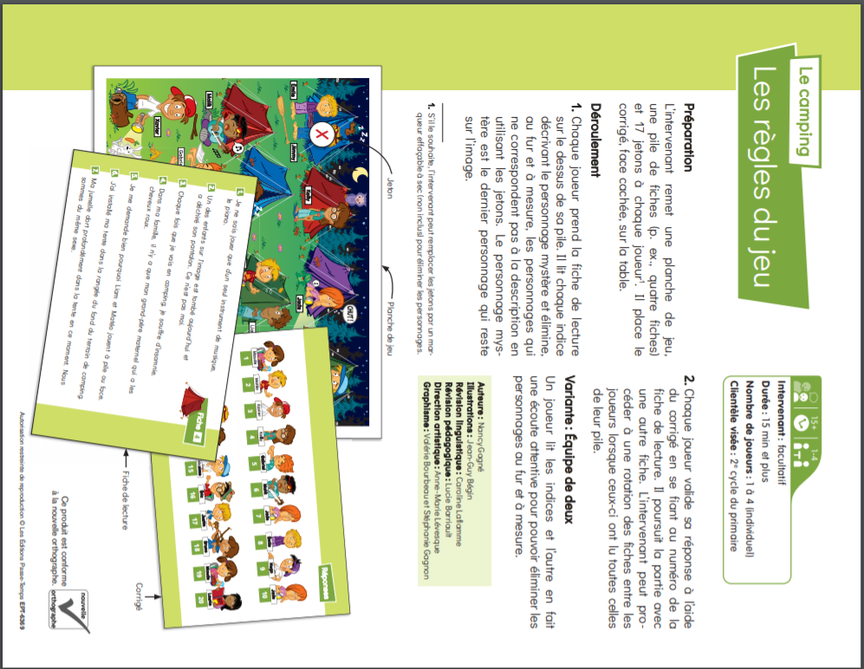

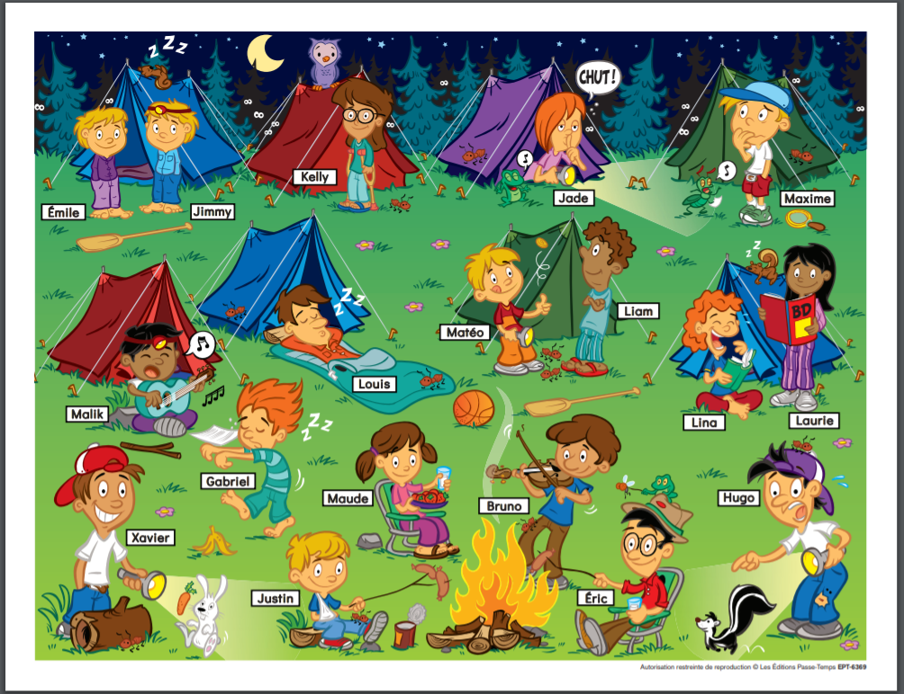

**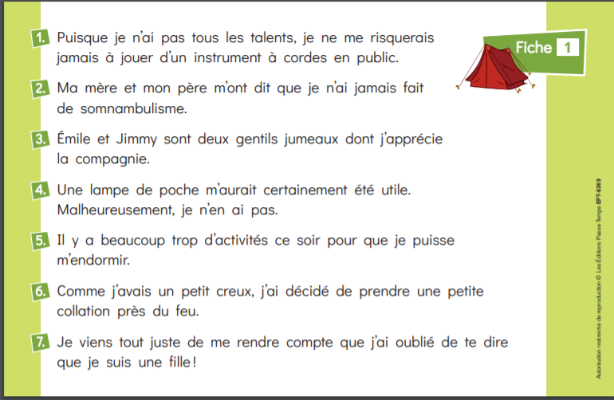**

**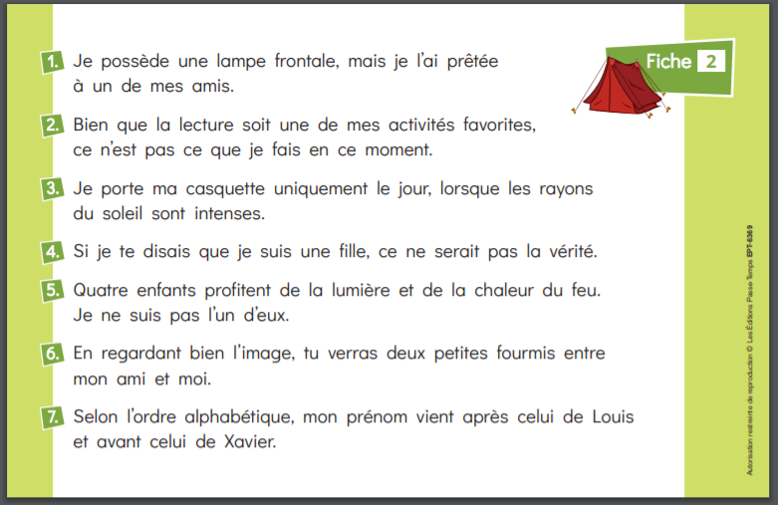**

**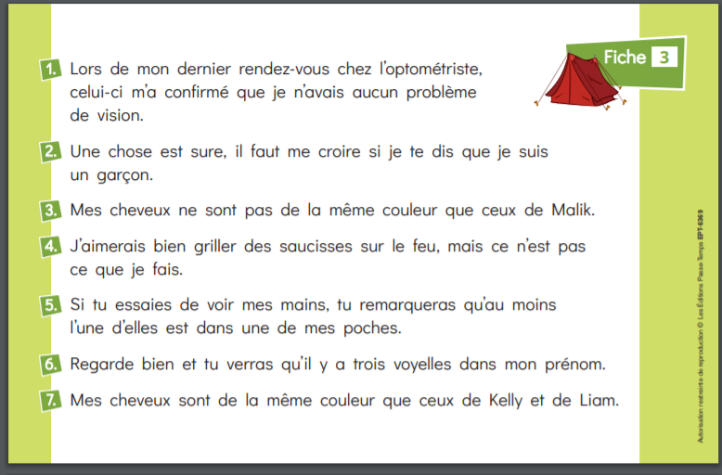**

**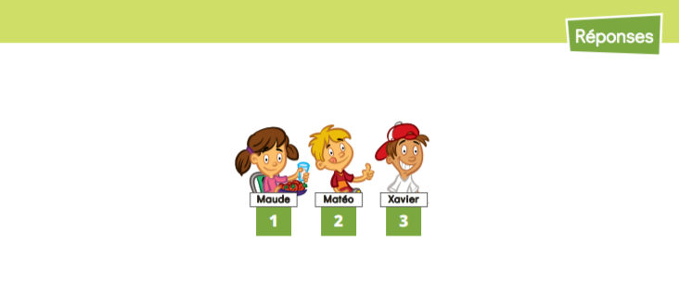**

Anglais, langue seconde

Animal Discovery

Animals are really cool and there are so many out there. Which animals do you know?

Would you like to discover more animals?

Consignes à l’élève

* Sur une feuille, écris les noms des animaux que tu connais.
* Rends-toi sur le site [National Geographic Kids](https://kids.nationalgeographic.com/animals/).
* Choisis une des catégories d’animaux. Dans cette catégorie, choisis un animal de ton choix.
* Regarde le diaporama et visionne la vidéo plus bas dans la page.
* Ajoute des animaux à ta liste à partir des animaux présentés sur le site.
* Choisis un animal et écris une devinette sur cet animal en utilisant le modèle et la banque de mots de l'annexe 1 pour t'aider.
* Lis ta devinette à un membre de ta famille ou à un ami. Envoie la devinette à ton enseignant.

Optionnel:

Visionne la [vidéo](https://safeyoutube.net/w/EEQD) qui présente le jeu bonhomme pendu et utilise le langage fonctionnel de l'annexe 2 pour jouer avec un membre de ta famille.

Matériel requis

* Clique [ici](https://kids.nationalgeographic.com/animals/) pour accéder au site.
* Clique [ici](https://safeyoutube.net/w/EEQD) visionner la vidéo.

|  |
| --- |
| Information aux parents  À propos de l’activité  Les enfants découvriront un animal à leur choix en anglais en faisant une recherche dans :  National Geographic Kids.  Votre enfant s’exercera à :  Constituer une banque de mots ;  Écrire un court texte;  Participer à de courts échanges en anglais en jouant à un jeu.  Vous pourriez :  Aider votre enfant à préparer une liste des animaux qu'il connaît et à écrire une devinette;  Jouer au jeu du bonhomme pendu avec votre enfant, l'aider à bien prononcer les mots et à utiliser le langage lié au jeu. |

Anglais, langue seconde

Annexe 1 – Animal Discovery

Write a riddle about an animal. Use the model and the word bank to help you.

Model:

It is \_\_\_\_\_\_\_\_\_\_\_ (colour).

It has \_\_\_\_\_\_\_\_\_\_ (body parts).

It lives in \_\_\_\_\_\_\_\_\_\_\_ (place).

What is it?

It is a \_\_\_\_\_\_\_\_\_\_\_.

Example:

It is black and white. (colour)

It has four legs. (body parts)

It lives in the jungle. (place)

What is it? \_\_\_\_\_\_\_\_\_\_\_\_\_\_

It is a zebra.

Word Bank

|  |  |  |  |
| --- | --- | --- | --- |
| Colours | Adjectives | Animals | |
| Black  Blue  Brown  Gray  Green  Orange  Pink  Purple  Red  Orange  White  Yellow  Black and white  Light blue | Big  Long  Small  Tiny  Short  Round  Giant  Huge  Oval | Bear  Bird  Cat  Chicken  Cow  Dog  Duck  Elephant  Fish  Flamingo  Frog  Giraffe  Gorilla  Hippopotamus | Horse  Kangaroo  Koala  Lion  Lizard  Mouse  Octopus  Panda  Pig  Rabbit  Sheep  Snake  Tiger  Zebra |
| Body parts | | Place | |
| Eyes  Mouth  Ears  Nose  Legs  Body  Feet  Paws  Tail | | Farm  Jungle  Forest  Zoo  Ocean  River | |

Anglais, langue seconde

Annexe 2 – Animal Discovery

Jeu du bonhomme pendu

* Il faut être au moins deux (2) personnes pour jouer à ce jeu.
* Choisis un adjectif et un nom d'animal pour jouer au bonhomme pendu.
* Remplace chaque lettre par une ligne.

Exemple:

orange cat \_\_ \_\_ \_\_ \_\_ \_\_ \_\_ \_\_ \_\_ \_\_ ou giant octopus \_\_ \_\_ \_\_ \_\_ \_\_ \_\_ \_\_ \_\_ \_\_ \_\_ \_\_ \_\_

* Utilise le langage suivant pour jouer en anglais:
* Is there a \_\_\_\_\_\_\_\_\_\_\_ (letter of the alphabet)?
* Yes, there is. / No, there isn't.
* Is the word \_\_\_\_\_\_\_\_\_\_ ?
* Yes, it is. /No, it isn't.
* I guessed the word. / I didn't guess the word.
* I win. / You win.
* It's your turn, choose a word.

|  |  |
| --- | --- |
|  | **BONIFICATION ÉCOLE DU GRAND-CHÊNE** |
| Good morning/afternoon everybody!  I hope you are enjoying the sun outside! It’s nice to have warm weather. This week you will work on ordinal numbers, a book about monsters and irregular plurals. First, you will watch a video, look at a resource, practise and try to write the date in English. Then, you will watch a video about monsters. Finally, you will practise the irregular plurals.  #1 Regarde la vidéo suivante pour te rappeler les nombres ordinaux.  <https://www.youtube.com/watch?v=BaO1E21SpkI>  #2 Regarde le tableau des nombres ordinaux en anglais. Tu peux te pratiquer à reconnaître les nombres, puis à les écrire (optionnel).  Nombres ordinaux: <http://www.alloprof.qc.ca/BV/pages/a0003.aspx#a3>  Exercices: [http://exercices.alloprof.qc.ca/nqw/web/anglais/ea0003/main.html#](http://exercices.alloprof.qc.ca/nqw/web/anglais/ea0003/main.html)  #3 Voici un petit jeu pour apprendre à écrire la date en anglais. Tu dois écrire le jour, le mois et la date. Regarde bien le modèle et n’oublie pas les lettres majuscules et les 2 dernières lettres du chiffre ordinal. Tu dois ensuite cliquer sur « verify » pour vérifier ta réponse. Tu peux utiliser la ressource dans ton agenda ou dans ton duo Tang d’anglais. Ex. : Monday May 25th  <http://snowclass.com/englishdate.html>  #4 Visionne la vidéo suivante «Are You My Monster?», puis raconte dans tes mots ce qui se passe. Tu peux utiliser des gestes pour te faire comprendre, mais essaie de parler en anglais seulement. L’important est de comprendre l’idée générale. As-tu appris de nouveaux mots? Peux-tu expliquer ce que veulent dire les mots: claws, tail, teeth?  <https://www.youtube.com/watch?v=1njdYHjUvAs>  #5 Finalement, voici un petit exercice sur le pluriel des mots irréguliers. Clique sur un mot, puis glisse-le en-dessous de la bonne image. À la fin, tu cliques sur «finish» et tu peux m’envoyer ton travail à l’adresse suivante: pascale.larochelle@csp.qc.ca. N’oublie pas d’écrire ton nom, ton année scolaire, English ainsi que mon courriel.  <https://www.liveworksheets.com/worksheets/en/English_as_a_Second_Language_(ESL)/The_plural_of_nouns/Crazy_Plurals_tv329215ux>  \* Pour voir les vidéos, cliquer sur contrôle-clic en même temps ou copier et coller le lien. | |

Mathématique

Les parties de hockey

Consignes à l’élève

Les deux cousins Nathan et Étienne jouent au hockey. La fin de semaine dernière, ils ont comparé leurs parties jouées lors des 4 dernières années. Tous les deux ont joué 125 parties. L'équipe de Nathan a eu 28 parties nulles et 13 parties perdues. Celle d'Étienne a gagné 90 parties et a perdu 20 parties.

* Trouve lequel des deux enfants a remporté le plus de parties.
* Cherche celui qui a eu le plus de parties nulles.
* Quelle est la différence de parties gagnées entre les deux cousins ?

Matériel requis

* Aucun

|  |
| --- |
| Information aux parents  À propos de l’activité  Votre enfant s’exercera à :  Additionner et soustraire.  Comparer des nombres.  Interpréter des résultats.  Vous pourriez :  Lui faire dessiner un tableau dans lequel, il pourra visualiser ses résultats et valider ses réponses.  Voir le solutionnaire qui suit pour la démarche faite dans un tableau et le corrigé de ce problème mathématique. |

Source : Activité proposée par Sylvie Chevalier (sylviechevalier5@icloud.com)

Mathématique

Annexe – Solutionnaire

|  |  |  |  |  |  |
| --- | --- | --- | --- | --- | --- |
|  |  |  |  |  |  |
| |  |  |  |  |  | | --- | --- | --- | --- | --- | | Noms | Parties gagnées | Parties nulles | Parties perdues | Total | | Nathan | ? | 28 | 13 | 125 | | Étienne | 90 | ? | 20 | 125 | |  |  |  |  |  | |  |  |  |  |  |

Démarche

Nathan : 28+13=41 125-41= 84 parties gagnées

Étienne : 90+20=110 125-110=15 parties nulles

Puis les enfants reportent leurs résultats dans le tableau. Ensuite, ils comparent les données.

Réponse : C'est Étienne qui a gagné le plus de parties. Nathan a eu le plus de parties nulles.

La différence entre les parties gagnées est 90-84= 6 parties.

L'utilisation d'un tableau permet une interprétation plus facile.

De plus, votre enfant pourra vérifier si le total des parties donne 125.

Ce qui lui permettra d'éviter une erreur de calcul.

|  |  |
| --- | --- |
|  | **BONIFICATION ÉCOLE DU GRAND-CHÊNE** |
| Dans un carré magique, la somme de chaque ligne, de chaque colonne et de chaque diagonale est un seul et même nombre.  Complète ces carrés magiques.   |  |  |  |  |  |  |  |  |  | | --- | --- | --- | --- | --- | --- | --- | --- | --- | |  | E1-8_chat | 9 |  | 18 | 1 | 36 |  | 111 | |  |  | 32 |  | 23 | 7 |  | 31 | 111 | |  |  |  | 20 |  | 27 | 11 | 13 | 111 | |  |  | 6 | 19 | 34 | 35 | 12 |  | 111 | |  |  | 29 | 4 |  |  | 16 | 30 | 111 | |  |  | 21 | 28 | 2 |  |  | 10 | 111 | |  |  | 111 | 111 | 111 | 111 | 111 | 111 | 111 |  |  |  |  |  |  |  |  |  |  | | --- | --- | --- | --- | --- | --- | --- | --- | --- | |  | 38 |  | 14 | 44 | 32 |  | 1 | 175 | |  | 48 | 29 | 17 | 5 |  | 23 |  | 175 | |  |  | 39 | 27 | 8 |  | 33 | 21 | 175 | |  | 12 | 49 | 30 |  | 6 | 36 | 24 | 175 | |  | 15 |  | 40 | 28 | 9 | 46 |  | 175 | |  | 25 | 13 |  | 31 | 19 |  | 37 | 175 | |  | 35 | 16 | 4 |  | 22 | 10 | 47 | 175 | |  | 175 | 175 | 175 | 175 | 175 | 175 | 175 | 175 | | |

Science et technologie

La flottabilité

T’es-tu déjà̀ demandé comment les immenses bateaux de croisière, avec plus de 6000 personnes à leur bord, font pour flotter sur l’eau ? Ces navires pèsent plus de 200 000 tonnes, soit l’équivalent d’environ 40 000 éléphants.

Consignes à l’élève

Exerce ton sens de l’observation et de déduction afin de prédire quels sont les objets qui flottent ou qui coulent. Guide-toi avec le tableau que tu trouveras dans l'annexe « Flotte ou coule » et prédis les objets qui flotteront ou couleront.

Matériel requis

* Un récipient assez profond (15 cm) rempli d'eau pour y déposer des objets. (L'évier de la cuisine, le bain, un grand bol ou un bac en plastique)
* Légumes et fruits (Ex: piments, citron, lime, banane, pomme)
* Objets du quotidien (Ex: cailloux, bloc légo, feuille d'arbre, clou, une bouteille de plastique)
* Une feuille de papier d'aluminium d'environ 30cm par 30 cm

|  |
| --- |
| Information aux parents  À propos de l’activité  Votre enfant s’exercera à :  Faire des observations, des prévisions et des expériences. Trier des matériaux ou des matières qui peuvent avoir des comportements divers s'ils contiennent ou non de l'air.  Associer des éléments communs entre les objets pour une première approche de la notion de densité.  Vous pourriez :  Aider l'enfant à repérer des différences et des similitudes entre les objets qu'il n'aurait pas remarquées en lui posant des questions sur la forme, le type de matériaux ou matière, le poids et la quantité d'air dans l'objet.  Après avoir fait l'expérience, revoir ses prédictions avec lui et ce qu'il en comprend maintenant.  Note : Cette activité s’adresse tant aux élèves de 4e qu’à ceux de 3e année. Toutefois, on peut augmenter le nombre et la diversité d'objets à tester ou encore demander une explication plus élaborée des prédictions pour augmenter le niveau de difficulté. |

Science et technologie

Annexe – Flotte ou coule

Pour commencer

1. Choisis les objets que tu souhaites tester la flottabilité.

Par exemple :

* Légumes et fruits : piment, citron, lime, banane, pomme, raisins, etc.
* Objets du quotidien : cailloux, bloc Lego, feuille d'arbre, clou, une bouteille de plastique vide, feuille de papier aluminium en forme de petit bol, etc.

2. Dessine-toi sur une feuille un tableau comme celui-ci en y ajoutant tous les objets. Fait un X pour tes prédictions de flottabilité et donne une raison pourquoi.

|  |  |  |  |
| --- | --- | --- | --- |
|  | Flotte | Coule | Pourquoi ? |
| OrangeCitron |  |  |  |
| PommePomme |  |  |  |
| …à compléter |  |  |  |
|  |  |  |  |

À toi de jouer !

3. Remplis d'eau le récipient que tu as choisi (évier de la cuisine, le bain, un grand bol). Il n'est pas nécessaire de le remplir au complet.

4. Dépose un après l'autre, les objets dont tu as fait des prédictions et vérifies ta réponse.

5. Classe ensuite sur la table ou le comptoir ceux qui flottent et ceux qui coulent. Quelles sont les similitudes et les différences entre eux ?

Une image contenant bateau de croisière qui flotte sur l'eau
Bonus : Demande l'aide d'un adulte pour enlever la pelure d'un citron ou d'une orange et remets le tout dans l'eau. Que se passe-t-il ? Si tu écrases les pelures du citron ou de l'orange sous l'eau, qu'observes-tu ?

Défi

En connaissant maintenant les matériaux qui flottent, crois-tu que tu pourrais construire un petit bateau avec une feuille de papier d'aluminium?

[Génie publication – Éditions de l’Envolée. 2016](https://www.geniepublication.com/produit/2955/pret-pour-les-sciences-3)

Exercices pour aller plus loin

Exercice de flottabilité :

|  |  |
| --- | --- |
|  |  |
|  | |

[https://www.envolee.com/temp/densite-et-flottabilite.pdf](https://www.envolee.com/temp/densite-et-flottabilite.pdf BONIFICATION ÉCOLE DU GRAND-CHÊNE)

|  |  |
| --- | --- |
|  | **[BONIFICATION ÉCOLE DU GRAND-CHÊNE](https://www.envolee.com/temp/densite-et-flottabilite.pdf BONIFICATION ÉCOLE DU GRAND-CHÊNE)** |
|  | |

Arts

Coccinelle peinte sur une demi-coquille de noix ou sur une roche plate

|  |  |
| --- | --- |
| Coccinelle coquille de noix | Inspiration nature | Activité manuelle pour enfant - Bricolage - DIY Un Anniversaire en Or |
| Photos : Pinterest | |

Consignes à l’élève

|  |  |
| --- | --- |
| * Trouve une demi-coquille de noix de Grenoble ou une roche plate que tu transformeras en coccinelle * Utilise ton marqueur noir permanent pour tracer les lignes délimitant la tête, les yeux et les lignes du dos. * Peins la couleur vive en premier (rouge ou jaune) en prenant soin de ne pas dépasser sur les lignes que tu as préalablement tracées, puis laisse sécher. * Peins les lignes, les petits pois et la tête en noir et laisse sécher. * Peins les yeux et la bouche avec ta peinture blanche. * Tu peux repasser sur les lignes avec ton marqueur noir permanent à la fin. * Tu peux aussi peindre d'autres motifs sur des roches plates. Voici quelques suggestions en images. | peinture sur roche pinterest - Recherche Google |

Matériel requis

* Demi-coquille de noix de Grenoble ou petite roche plate
* Peinture acrylique de couleurs : noir, blanc, rouge (ou jaune)
* Pinceau fin
* Marqueur noir permanent pour tracer les lignes au préalable
* Vernis acrylique (pour l’effet lustré si disponible à la maison)

Source : Activité proposée par Mélissa Gagnon/École Saint-Bernard/Commission scolaire de la Capitale

Éthique et culture religieuse

Photo montage

Consignes à l’élève

* Examine des photos qui circulent sur Internet.
* Découvre les méthodes utilisées pour réaliser des trucages.
* Crée ton propre photomontage.

Matériel requis

<https://recitdp.qc.ca>

Note : il est possible de compléter l’activité en ligne ou de télécharger les documents requis

|  |
| --- |
| Information aux parents  À propos de l’activité  Votre enfant s’exercera à :  Se questionner sur ce qui circule sur Internet.  Vous pourriez :  Observer les images avec l'enfant en explorant les documents interactifs.  L’aider à créer son propre photomontage (avec un outil technologique ou avec des revues). |

Source : Activité proposée par le Service national du Récit du domaine du développement de la personne

Géographie, histoire et éducation à la citoyenneté

Découvrons ensemble les Filles du Roy!

Consignes à l’élève

Cultive ton désir d'apprendre en t'intéressant à un groupe qui a joué un rôle sur l'organisation sociale et territoriale de la Nouvelle-France vers 1745 : les Filles du Roy.

* Visionne la vidéo [Les Filles du Roy](https://safeYouTube.net/w/ouaG). Tu peux la visionner à deux reprises pour t'assurer de bien comprendre.
* Pour vérifier ta compréhension, réponds aux questions suivantes :
* Qui sont les Filles du Roy? D'où viennent-elles et pourquoi les appelle-t-on ainsi?
* Pourquoi veut-on les faire venir en Nouvelle-France?
* Combien de Filles du Roy viennent en Nouvelle-France?
* Quel impact leur venue a-t-elle sur le peuplement de la Nouvelle-France?

Pour aller plus loin

* Que penses-tu de cette idée de faire venir les Filles du Roy en Nouvelle-France pour peupler la colonie? Dans le monde actuel, penses-tu qu'une telle solution serait possible? Pourquoi?
* Visionne la capsule [Histoire d'une fille du Roy,](https://www.recitus.qc.ca/videos/video/les-filles-du-roy) disponible sur le site Web du Service national du RÉCIT de l’univers social. Il s'agit de l'histoire fictive d'Anne Julien, Fille du Roy.

À toi de jouer!

Amuse-toi à écrire les pages d'un journal fictif d'une Fille du Roy. Tu peux raconter comment s'est déroulé ton départ de la France, la traversée vers la Nouvelle-France, la rencontre avec ton mari, la rencontre avec les Autochtones, déjà présents sur le territoire…inspire-toi de la vidéo pour créer ton personnage.

Matériel requis

En fonction du choix des parents et de l’élève et selon la disponibilité des ressources, voici ce qui pourrait être utile :

* Matériel d’écriture (papier, carton, crayons, etc.)
* Matériel d’impression
* Appareil électronique muni d’une connexion Internet

|  |
| --- |
| Information aux parents  À propos de l’activité  En géographie, histoire et éducation à la citoyenneté, l'élève est invité à réfléchir sur l'influence de groupes, personnages et événements sur une l'organisation sociale et territoriale d'une société du passé. Ce faisant, il est amené à porter un regard sur l'incidence de ceux-ci sur la société actuelle, pour ainsi mieux la comprendre. |

|  |  |  |
| --- | --- | --- |
|  | **BONIFICATION ÉCOLE DU GRAND-CHÊNE** | |
| **Musique** **4e année**  Les couleurs de la musique  Écoute les 4 courtes vidéos sur les éléments musicaux invisibles de la musique symphonique animées par le comédien Patrice Bélanger et le chef assistant de l’OSM, Adam Johnson. Réponds ensuite au petit questionnaire sur les nuances, le tempo, le timbre des instruments et la hauteur des sons qui te servira de révision en cette fin d’année qui approche 😊.  <https://www.youtube.com/watch?v=uplY1n8JUtQ>  <https://www.youtube.com/watch?v=WPF1PHdSw1Q>  <https://www.youtube.com/watch?v=KRIeE0EUQ3U>  <https://www.youtube.com/watch?v=jUVcfMKSCrU>  Choisis tes réponses dans la banque de mots suivante:  Voix humaine – gros – pp – fortissimo – rallentando - mp – f – presto – p - crescendo - mf - petit - decrescendo  **Qui suis-je?**  1. Nous sommes 2 lettres juxtaposées de l’alphabet qui servent à indiquer les nuances suivantes: très doux – doux – moyennement doux. En italien : pianissimo – piano – mezzo piano.  \_\_\_\_\_\_\_\_\_\_\_ \_\_\_\_\_\_\_\_\_\_\_\_\_ \_\_\_\_\_\_\_\_\_\_\_\_\_\_  2. Je suis le timbre des instruments et on me compare à quoi?  \_\_\_\_\_\_\_\_\_\_\_\_\_\_\_\_\_\_\_\_\_\_\_\_\_\_\_\_\_\_\_\_\_\_\_\_\_\_\_\_\_\_  3. J’appartiens à l’élément invisible *Tempo* et sur la partition de musique, j’indique au musicien de jouer de plus en plus lent.  \_\_\_\_\_\_\_\_\_\_\_\_\_\_\_\_\_\_\_\_\_\_\_\_\_\_\_\_\_\_\_\_\_\_\_\_\_\_\_\_\_\_  4. Je suis une nuance que je pourrais jouer avec deux grosses cymbales frappées l’une contre l’autre bien fort.  \_\_\_\_\_\_\_\_\_\_\_\_\_\_\_\_\_\_\_\_\_\_\_\_\_\_\_\_\_\_\_\_\_\_\_\_\_\_\_\_\_\_  5. Par quelle(s) lettre(s) de l’alphabet peux-tu remplacer les mots italiens *forte* et *mezzo forte*?  \_\_\_\_\_\_\_\_\_\_\_\_\_\_ \_\_\_\_\_\_\_\_\_\_\_\_\_\_\_\_  6. Je suis un adjectif qui qualifie les instruments qui font surtout des sons *graves*.  \_\_\_\_\_\_\_\_\_\_\_\_\_\_\_\_\_\_\_\_\_\_  7. Nous sommes deux opposés et sur une partition, le 1er veut dire *jouer de plus en plus fort* et mon 2e veut dire *jouer de plus en plus doux*, nous sommes souvent représentés par les deux symboles suivants :    \_\_\_\_\_\_\_\_\_\_\_\_\_\_\_\_\_\_\_\_\_\_ \_\_\_\_\_\_\_\_\_\_\_\_\_\_\_\_\_\_\_\_\_\_  8. Je suis aussi un adjectif qui qualifie les instruments qui font surtout des sons *aigus*.  \_\_\_\_\_\_\_\_\_\_\_\_\_\_\_\_\_\_\_\_\_\_\_\_\_  **Vrai ou faux?**  9. Un seul instrument peut être joué de différentes façons et ainsi produire différents sons, c’est à dire, avoir différents timbres.  10. Un même instrument peut aussi jouer des sons *graves, moyens et aigus*, on parle alors des différents registres de l’instrument.  Voilà! Réponses la semaine prochaine! Musicalement vôtre ! Chantal Auger | | |
|  | | **BONIFICATION ÉCOLE DU GRAND-CHÊNE** |
| Enfants, Enfants, Garçon Et Fille, Jouer Au Football, Dribbler Et ...EDUCATION PHYSIQUE ET À LA SANTÉ  Cette semaine place aux habiletés en lien avec le soccer. Sachant que le soccer est assez populaire à notre école, nous avons pensé planifier pour les élèves du 2e et 3e cycle, des niveaux débutant(es), intermédiaires et avancé(e)s. Veuillez noter que le but est de reconnaitre son niveau et de pratiquer un certain temps, avant de passer à un niveau supérieur.  Débutants   1. A l’aide d’un pied ainsi que du ballon, tentez d’écrire votre prénom et votre nom de famille au sol. 2. Bottez votre ballon contre un mur et bloquez le retour en faisant face au ballon les jambes collées. 3. Poussez avec 1 ou 2 pieds le ballon devant vous et immobilisez-le, puis recommencer. Le but est de pouvoir empêcher le ballon d’aller trop loin. A faire sur 1 distance de 5 mètres en effectuant des allers retours.   Intermédiaires   1. A travers un parcours de cônes, faites des zigzags de face et de reculons, sur une distance de 5 mètres. Attention de ne pas aller trop vite de reculons !   Défi intermédiaire : Se faire chronométrer selon l’exercice précédent, mais de face seulement.  Avancé(e)s   1. Face à un mur, soulevez votre ballon et jonglez avec le dessus du pied et ou avec votre genou. 2. Jonglez avec le dessus du pied et ou avec votre genou, bottez-le contre le mur, contrôler le retour avec votre corps et recommencez à jongler… 3. Tout un défi avec 2 ballons ! Bottez un premier ballon au mur et avant qu’il ne revienne, vous bottez le deuxième ballon et ainsi de suite…   Bonne Pratique ! M. Marc et Mme Marie-Pier | | |